Сценарий Мультимедийной РАЗРАБОТКи УрокА по русскому языку в 4 «В» классе
Учитель Нефтеюганского районного муниципального общеобразовательного бюджетного учреждения
«Пойковская средняя общеобразовательная школа № 2»
Павлова Галина Николаевна
Тема: Понятие о местоимении. Личные местоимения.
Цели:
1.Обучающие:
- Создать условия для работы над понятием «Местоимение».
- Познакомить с ролью местоимения в речи, своеобразии личных местоимений, разъяснить, почему их называют личными.
- Формировать умение правильно употреблять в речи местоимения.
2. Развивающие:
- Развивать внимание, память, культуру общения.
- Обогащать словарный запас учащихся.
- Расширять кругозор.
3. Воспитательные:
- Воспитывать самостоятельность и организованность.
- Воспитывать уважение к чужому мнению, умение работать в коллективе.
- Воспитывать интерес к предмету.

Планируемые образовательные результаты:
предметные УУД:
- научатся находить местоимения в речи;
- познакомятся с ролью личных местоимений.
метапредметные УУД:

- Познавательные: умение классифицировать объекты по существенному признаку; использовать приём планирования учебных действий с опорой на заданный алгоритм; строить сообщения в устной и письменной форме; оценивать результаты выполненного задания; работать толковым словарём, находить в нём необходимую информацию.
- Регулятивные: умение работать по образцу; планировать (в сотрудничестве с учителем) свои действия в соответствии с поставленной задачей; удерживать цель деятельности до получения её результата; планировать решение учебной задачи; выстраивать последовательность необходимых операций; контролировать результаты своей деятельности;
- Коммуникативные: умение вступать в учебное сотрудничество с одноклассниками; участвовать в совместной деятельности;
участвовать в диалоге, в общей беседе, выполняя правила речевого поведения; составлять небольшие устные монологические
высказывания, «удерживать» логику повествования; оказывать взаимопомощь; осуществлять взаимоконтроль;
проявлять доброжелательное отношение к партнёрам.

личностные УУД:
- развитие мотивов учебной деятельности, формирование личностного смысла учения; развитие навыков сотрудничества со взрослыми и сверстниками в разных социальных ситуациях, развитие доброжелательности, эмоциональной отзывчивости, привитие бережного отношения к природе.

Продолжительность урока – 45 минут.
Место занятия – учебный кабинет.
Тип урока: урок «открытия» новых знаний.
Форма урока: урок – исследование.
1-й урок в теме «Местоимение».
Межпредметные связи: окружающий мир, литературное чтение.
Формы организации работы учащихся: фронтальная, парная, групповая, дифференцированная.
Методы и приёмы: мнемоника, декламация, репродуктивный, объяснительно-иллюстративный, проблемный, частично-поисковый,
словесный, антиципация, планирование, вопрос-ответ, метод стимулирования интереса к учению, наблюдение, сравнение,
конкретизация, целеполагание, рассуждение, прогнозирование, проблемная ситуация, доказательство, опора, рассуждение,
самоконтроль, исключение, комментирование, инструктаж, алгоритм, незаконченное предложение.
Методы и формы контроля: наблюдение, самооценка, взаимопроверка, рефлексия.
Материалы и оборудование: мультимедийный проектор, ПК, слайдовая презентация, рабочие тетради, толковый словарь, карточки для исследовательской работы, карточки для дифференцированной работы, доска с необходимыми записями, учебник А.В. Полякова 4 кл., -М.: Просвещение, 2009.
Используемая литература.
- Л.А. Кравченко, И.В. Федотова. Поурочные разработки по русскому языку 4 класс, к учебнику А.В. Поляковой –Волгоград: Учитель,
2012
- С.И. Ожегов. Толковый словарь русского языка.- М.: «Азбуковник», 2000
- Деятельностный метод обучения: описание технологии, конспекты уроков. 1-4 классы /авт.-сост. И. Н. Корбакова, Л. В. Терешина. – Волгоград: Учитель, 2008
Цифровые образовательные ресурсы:
- www.kartinki24.ru/kartinki/birds/8031.html картинка Кулик
- http://www.mbr-pwrc.usgs.gov/id/htmwav2/h2630sh.mp3
- dic academic.ru/dic.nsf/es/30253/. кулики

Ход урока

Этап урока | Формирование УУД | Методы и приёмы | Речь и деятельность учителя | Речь и деятельность учащихся
1.Организаци-онный момент.  1мин  Цель: сформировать самооценку готовности к уроку.  Слайд 1 | Метапредметные УУД:  регулятивные:  -осуществляют самоконтроль;  коммуникативные:  -планируют учебное сотрудничество с учителем и сверстниками;  познавательные: интерес к предмету, организация рабочего места.  Личностные УУД:  -эмоционально-положительный настрой на урок, создание ситуации успеха, доверия. | Мнемоника, декламация, вопрос-ответ, метод стимулирова-ния интереса к учению. | Учитель приветствует детей, проверяет готовность к уроку. Мотивирует к деятельности.  В школу мы пришли учиться,  Надо хорошо трудиться,  Много нового узнать,  Чтобы грамотными стать.  - Проверьте всё ли у вас готово к уроку.  На доске: 1 2 3 4 5 6 7 8 9 10  - Ребята, я на доске написала числа от 1 до 10. Как вы думаете, зачем же я их написала, ведь у нас не урок математики. Сегодня каждый из вас попробует оценить свою работу в баллах. Я очень хочу, чтобы ваши баллы были ближе к наивысшему – к 10. Но для этого необходимо достойно поработать.  На уроке мы будем снова открывать тайны русского языка.  -Готовы? Какие открытия сделает каждый из вас – вы поделитесь в конце урока.  - А теперь, улыбнитесь друг другу и с хорошим настроением приступим к работе. Запишите число, «Классная работа». | Учащиеся проверяют готовность к уроку.  Проверяют свою посадку, положение тетради.  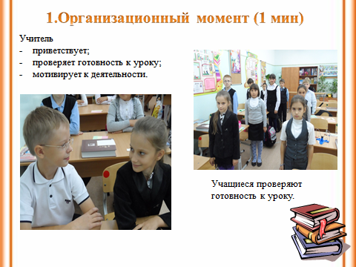  Записывают: 16 сентября. Классная работа.
2.Актуализация знаний с использованием чистописания.  5 мин  Цель: актуализировать знания о частях речи.  Слайд 2 | Метапредметные  УУД:  познавательные:  -анализируют объекты с целью выделения признаков,  -ориентируются в своей системе знаний;  регулятивные:  -высказывают свое предположение;  коммуникативные:  -участвуют в диалоге;  -точно и полно выражают свои мысли.  Личностные УУД:  -формируют умения видеть и признавать свои ошибки. | Наблюдение, сравнение, конкретиза-ция, выделение главного. | Учитель показывает образец написания и нацеливает на деятельность.  - Если вы правильно сформулируете и выполните задание, то узнаете, какую букву мы будем писать на минутке чистописания.  сухой – мокрый  старый - …  гладить - …  глубокий - …  твёрдый - …  большой - …  - Определите порядок написания букв в цепочках и продолжите строчку до конца.  Мм Ммм Мммм ….  - Запишите буквы по образцу с правильным соединением. (показ на доске)  - Еще раз внимательно посмотрите на слова первого столбика.  - Как вы думаете, какое слово лишнее? Почему?  - Какие еще части речи вы знаете? | 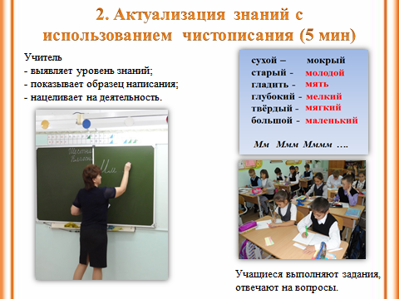  К словам левого столбика нужно подобрать противоположные по смыслу слова, начинающиеся на букву м.  - Значит, мы будем писать букву м  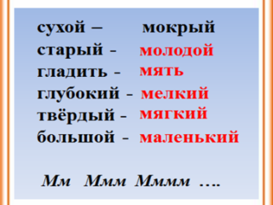  - К каждой следующей цепочке добавляется ещё одна строчная буква м.  Прописывают цепочки букв Мм Ммм Мммм …  - Лишнее слово – гладить – это глагол, все остальные слова – имена прилагательные.  - Существительное, предлог.
3.Определение темы и целей урока.  2 мин  Цель: сформировать представление о результате.  Слайд 3  Слайд 4 | Метапредметные УУД:  регулятивные:  -формулируют, тему, цель, проблему, урока;  -планируют свою деятельность на уроке;  -определяют последовательность действий на уроке.  Личностные УУД:  устанавливают связь между целью учебной деятельности и ее мотивом (зачем?). | Целеполага-ние, рассуждение, прогнозирование,незакон-ченное предложение. | Сегодня мы познакомимся с новой частью речи, название вы сейчас скажете сами.  -Вычеркните повторяющиеся буквы.  Учитель задает вопросы.  - Какое слово у вас получилось?  -Итак, тема нашего урока – Понятие о местоимении.  - Отталкиваясь от темы, сформулируйте цели урока:  Познакомимся с ….  Учиться отличать …  Учиться использовать …  Учитель обобщает высказывания детей и обращает внимание на слайд.  Краткие сведения о местоимениях.  Местоимений в русском языке немного, всего – 69, но они встречаются в нашей речи часто и по частоте употребления занимают 3-е почётное место после глаголов и существительных.  - Почему – это действительно загадка.  Предлагаю провести исследование и найти ответ на отгадку. | Ученики вычеркивают повторяющиеся буквы.  ооМррЕззСааТллОууИккМяяЕччНппИввЕ  Ученики отвечают на вопросы учителя, читают название темы урока.  МЕСТОИМЕНИЕ  Учащиеся, формулируют цели урока, опираясь на слова.  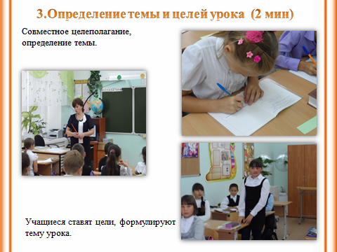
4.Открытие новых знаний.  18 мин  Цель: познакомить с ролью местоимений в речи, своеобразии личных местоимений, разъяснить, почему их называют личными.  Слайд 5  Слайд 6  Слайд 7  Слайд 8  Слайд 9  Слайд 10  Слайд 11  Слайд 12 | Предметные УУД: -формируют у учащихся конкретные знания (понятия, правила),  -объясняют и применяют эти знания, действуют продуктивно в изучаемой области.  Метапредметные УУД:  регулятивные:  -волевая саморегуляция (способность к преодолению препятствий).  познавательные: (общеучебные и логические):  -строят логическую цепь рассуждения (выдвижение гипотезы, их обоснование, подбор аргументации );  -наблюдают;  -слушают.  коммуникативные:  -вступают в диалог;  -участвуют в коллективном обсуждении;  -аргументируют свое мнение;  -строят продуктивное взаимодействие со сверстниками и взрослыми в процессе коллективной деятельности;  личностные:  - умеют удерживать учебную задачу. | Проблемная ситуация, доказательство, опора, рассуждение, вопрос-ответ, частично-поисковый, декламация, исключение. | Учитель предлагает найти ответ на отгадку, доказать или опровергнуть утверждения учащихся, консультирует, организует работу.  Начнём наше исследование.  - Результаты будем записывать в карточку, которая станет для вас памяткой.  Исследовательская карточка  1.Местоимение – это …  2.Употребляется вместо ….  3. Не называют предмет, а …  4. Личные местоимения …  5. Местоимения отвечают на вопросы …  1.Работа с предложениями.  Учитель задает вопросы.  Прочитайте.  -О ком говорится в предложениях?  - Кто такие КУЛИКИ?  Сообщение учителя о куликах.  Это перелётные птицы мелкой и средней величины и разнообразной наружности, насчитывается около 180 видов. Ноги куликов, как правило, длинные. Клюв у одних видов длинный и тонкий, прямой или изогнутый вниз или вверх. Бегают кулики хорошо, прекрасно плавают и при случае могут нырять. Гнездо устраивается обычно на земле оно очень простое. Потомство появляется летом.  Живут кулики на открытых пространствах, часто сильно увлажненных, но есть виды, которые гнездятся в сухих местах и даже в пустынях. Этих птиц можно встретить увидеть в нашей местности.  - Как вы считаете, удачно ли построены эти предложения?  -Какой имеется недостаток и как его исправить, посоветуйтесь с товарищем по парте.  -Давайте его отредактируем.  - Составьте предложение из данных слов и запишите в тетрадь.  Болото, кулик, своё, хвалит.  - Как вы понимаете смысл данного предложения?  - Что вы сейчас записали?  Закончите фразу:  предложение состоит из … ,  каждое слово – это часть …. .  - Назовите, какие части речи встретились в предложениях?  Т.к. местоимение – слово, значит, оно является ….  Вывод 1.  -Итак, первое открытие. Местоимение - ….  - Запишете вывод в исследовательскую карточку.  2. Разбор слова по составу.  Давайте выясним, почему эта часть речи получила такое название?  - Вместо какой части речи мы употребили в предложении местоимение?  А теперь давайте разберём слово МЕСТОИМЕНИЕ по составу.  -К какой части речи относятся эти слова?  -Место, какой части речи заняли слова?  В старославянском языке слово «местоимение» образовано из слияния сочетаний слов «вместо» + «имени».  Вывод 2.  Итак, второе открытие.  Запишите в исследовательскую карточку.  Я о себе такого мнения:  Огромна роль местоимения!  Я делу отдаюсь сполна:  Я заменяю имена!  3. Выясним, какова же роль местоимения в речи?  Вернёмся к нашим предложениям, в которых мы исправили ошибки.  -Какую речевую ошибку помогли исправить местоимения?  -Для чего же мы используем в речи местоимения?  Раз местоимения заменяют имена существительные, может быть у местоимений такое же значение, как у существительного? Как вы думаете? Давайте выясним.  -Чтобы избежать, повторение слова кулики во предложении мы заменили его на слово …  -Какая часть речи указывает на данный предмет?  -Если бы не было 1-го предложения, было бы понятно, о ком идёт речь?  -В чём же различие в значении местоимения и имени существительного?  Вывод 3.  - Какой можно сделать вывод?  Запишите в исследовательскую карточку.  4. Знакомство с личными местоимениями.  Учитель задает вопросы.  - В какой стране ты живёшь?  - Какое слово употребили, назвав себя?  Подчеркните это слово.  - Какие ещё страны вы знаете?  - Какое слово в предложении указывает на нас?  - Обратитесь к соседу по парте с вопросом, не называя его имени.  - Какое слово указывает на лицо, к которому вы обратились?  - А если бы вы обратились ко мне с вопросом, то какое слово использовали?  -Если говорят о человеке, который в данный момент отсутствует, какие местоимения употребим?  -Если это группа лиц?  Все названные местоимения называются личными. Как вы думаете, почему?  5.Работа с толковым словарём.  Личный – осуществляемый самим,  непосредственно данным лицом, данной  личностью.  Учитель читает стихотворение о личных местоимениях.  Я и МЫ, ТЫ и ВЫ  ОН, ОНА, ОНО, ОНИ-  Все слова отличные,  Важные и личные.  Это без сомнения,  Все местоимения.  - Запишите личные местоимения в исследовательскую карточку.  6. Работа с учебником.  Проверим правильность нашего утверждения, прочитав правило в учебнике на страницах 17, 20.  -Какой ещё можно сделать вывод на основе прочитанного правила?  Вывод 5.  Личные местоимения отвечают на те же вопросы, что и имена существительные. | 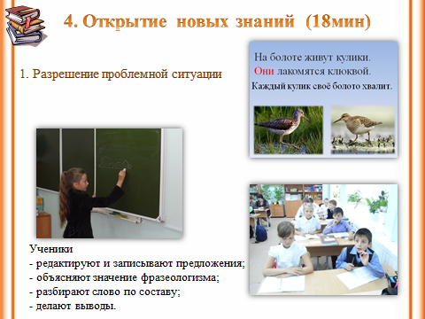  Учащиеся читают предложения и отвечают на вопросы учителя.  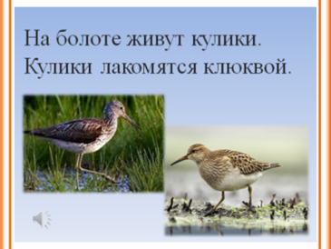  Ученики работают в парах и отвечают на вопрос учителя, высказывают свои предположения.  ( Неоправданный повтор слова, необходимо его заменить другим словом).  -Слово кулики во втором предложении заменим словом они.  Учащиеся составляют предложение и отвечают на вопросы.  Каждый кулик своё болото хвалит.  - Всякому мило своё место.  Предложения.  - В предложениях встечались существительные, прилагательные, глаголы, предлоги.  - Частью речи.  - Местоимение – это часть речи.  Ученики записывают вывод в исследовательскую карточку.  Исследовательская карточка  1.Местоимение – это часть речи  2.Употребляется вместо  3. Не называют предмет, а  4. Личные местоимения  5. Местоимения отвечают на вопросы  - Новое слово заняло место имени существительного.  У доски работает 1 учащийся. МЕСТ – О – ИМЕНИЕ  -К существительным.  -Место имени существительного.  - Местоимение употребляется вместо имён существительных.  Местоимение – часть речи, которая заменяет имена. Учащиеся записывают вывод в исследовательскую карточку.  Исследовательская карточка  1.Местоимение – это часть речи  2.Употребляется вместо существительного  3. Не называют предмет, а  4. Личные местоимения  5. Местоимения отвечают на вопросы  Учащиеся отвечают на вопросы.  -Повторы слов.  -Чтобы речь была разнообразной, яркой, помогают избежать повторов.  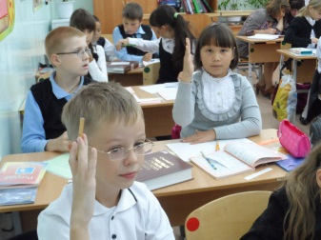  ОНИ  -Местоимение  -Нет  -Местоимение не называет предмет, а указывает на него.  -Местоимение – часть речи, которая не называет предмет, а указывает на него.  Исследовательская карточка  1.Местоимение – это часть речи  2.Употребляется вместо существительного  3. Не называют предмет, а указывает на него  4. Личные местоимения  5. Местоимения отвечают на вопросы  Учащиеся отвечают на вопросы и записывают предложения в тетрадь.  - Я живу в России.  - Слово Я.  - Мы знаем Италию, Францию.  - Слово МЫ.  - Ты пойдёшь в кино?  - На слово ТЫ.  - Слово ВЫ.  ОН, ОНА  ОНИ  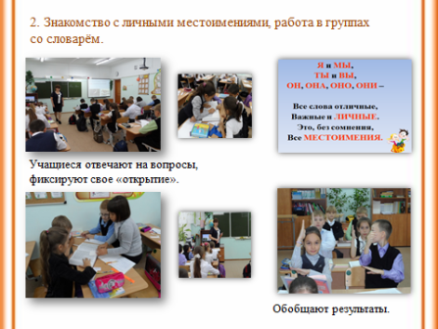  Учащиеся высказывают свои предположения.  Ученики работают в четверках, читают значение слова личные в словаре.  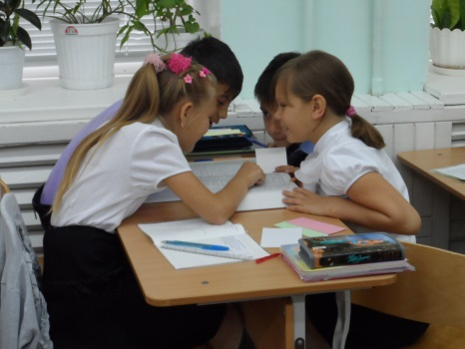  Учащиеся записывают личные местоимения в исследовательскую карточку.  Исследовательская карточка  1.Местоимение – это часть речи  2.Употребляется вместо существительного  3. Не называют предмет, а указывает на него  4. Личные местоимения  5. Местоимения отвечают на вопросы  Учащиеся читают правило в учебнике.  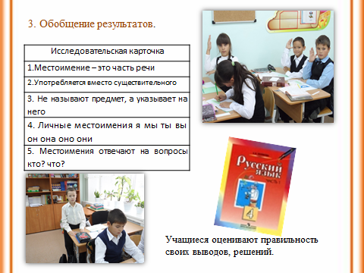  Учащиеся делают вывод и записывают в исследовательскую карточку.  Исследовательская карточка  1.Местоимение – это часть речи  2.Употребляется вместо существительного  3. Не называют предмет, а указывает на него  4. Личные местоимения я мы ты вы он она оно они  5. Местоимения отвечают на вопросы кто? что?
5.Физкультми-нутка.  1мин  Цель: формировать ценностное отношение к своему здоровью. | Личностные УУД: формируют ценностное отношение к здоровому образу жизни. | Словесный, практический, наглядный. | Учитель показывает упражнения.  - Вы, наверное, устали?  Ну, тогда все дружно встали.  Я иду, и ты идёшь (шагают на месте)  Раз, два, три (хлопки в ладоши)  Я пою, и ты поёшь  Раз, два, три.  Мы идём, и мы поём  Раз, два, три.  Очень дружно мы живём -  Раз, два, три.  - Какие местоимения вы услышали? | Учащиеся выполняют упражнения для снятия усталости и напряжения.  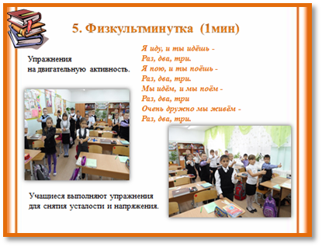
6.Закрепление.  5 мин  Цель: формировать умения применять полученные знания на практике, использовать личные местоимения в речи.  Слайд 13 | Предметные УУД:  -умеют применять знания на практике.  Метапредметные УУД:  познавательные:  -находят ответы на вопросы;  - овладевают умением поиска и выделения необходимой информации;  -выполняют логические операции: сравнение, анализ, синтез, обобщение;  регулятивные:  - отличают верно выполненное задание от неверного;  -осуществляют взаимоконтроль.  коммуникативные:  -участвуют в коллективном обсуждении;  -аргументируют свое мнение;  -осуществляют контроль. | Стимулирование интереса к учению, практическийрассуждение, обобщение, конкретиза-ция, коммен-тирование. | Учитель предлагает вспомнить цель урока, задает вопросы, даёт инструктаж.  - Вспомните, чему мы должны научиться?  А теперь внимание – начинаем соревнование! Конкурс «Самый внимательный редактор».  1.Мартышка к старости слаба глазами стала;  А у людей мартышка слыхала,  Что это зло ещё не так большой руки:  Лишь стоит завести Очки.  2.Ай, Моська! Знать Моська сильна,  Что лает на Слона!  3.Злой тоской удручена,  К Муравью ползёт она:  «Не оставь меня, кум милый!  Дай, кум милый, мне собраться с силой,  И до вешних только дней  Прокорми и обогрей».  Учитель организует подведение итогов.  Вывод. – Что такое местоимение? | Учащиеся повторяют цель урока, отвечают на вопросы, выполняют инструкции.  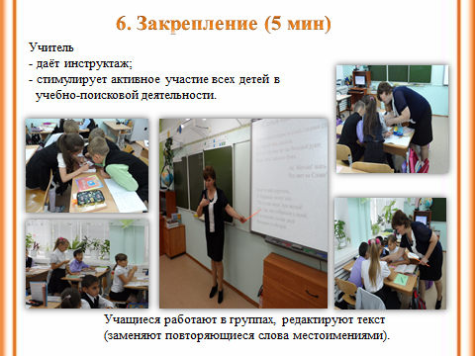  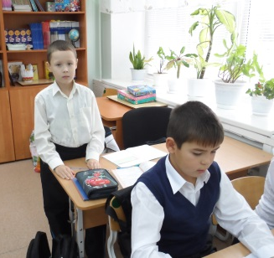  Учащиеся, опираясь на исследовательскую карточку, дают определение местоимению.
7.Самостоя-тельная работа.  9 мин  Цель: формировать умение применять новые знания на практике.  Слайд 14  Слайд 15 | Предметные УУД:  -умеют применять знания на практике.  Метапредметные УУД:  Регулятивные:  -контроль, коррекция, выделение и осознание того, что уже усвоено и что подлежит усвоению, осознание качества и уровня усвоения;  личностные: -самоопределение. | Какографии, инструктаж, наблюдение, самоконтрольдоказатель-ство. | Учитель предлагает выполнить задания разного уровня сложности.  Инструктаж учителя.  1 уровень  -Прочитайте текст, определите границы предложений. Подчеркните местоимения.  Начался листопад он покрыл землю разноцветным ковром подул лёгкий ветерок он поднял в воздух листочки они закружились в медленном танце.  -Произведите синтаксический разбор 2-го предложения.  2 уровень  -Прочитайте. Вставьте пропущенные местоимения.  … нарисую ёлочку. А … что будешь рисовать? Когда … приедет? Завтра … пойдём на речку. Кого … ждёте? Почему … улетают?  3 уровень.  - Найдите личные местоимения.  Тыква, корона, борона, агроном, выставка, ягода, пластырь, выбор, мыло, понимание.  -Какой секрет в этом упражнении?  Карточку 2 уровня проверяем в классе, а карточки 1 и 3 уровня сдают на проверку учителю. | Учащиеся выбирают карточку и выполняют задания.  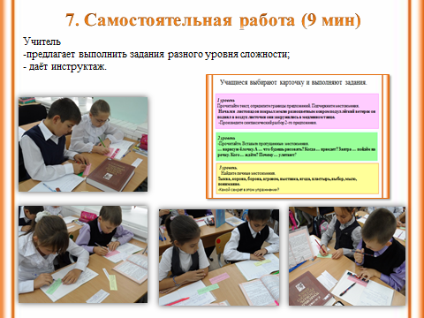
8. Итог урока.  1 мин  Цель: подведение учащихся к итогу урока.  Слайд 16 | Метапредметные УУД:  познавательные: анализ полученных знаний и умений,  коммуникативные:  - участвуют в коллективном обсуждении.  Личностные УУД:  -следуют моральным нормам и этическим требованиям. | Самоконт-роль, ключевые слова, обоб-щение, кон-кретизация. | Учитель подводит итог в форме беседы:  -С какой частью речи мы познакомились?  -Почему эта часть речи получила такое название?  -Для чего нужны местоимения в речи? | Учащиеся подводят итог урока.  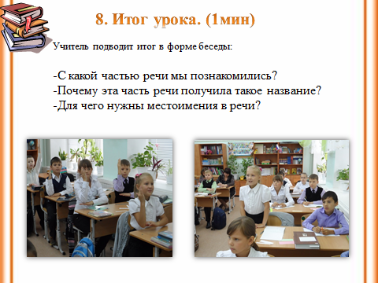
9. Домашнее задание.  1 мин  Цель: мотивировать детей на поисковую работу.  Слайд 17 | Метапредметные УУД:  регулятивные:  самоконтроль.  Личностные:  -осознание личной значимости;  -применение полученных знаний и умений в практической деятельности. | Словесный, инструктаж. | Учитель предлагает выполнить задание по выбору.  - Сочинить стихотворение или сказку о местоимениях.  -Составить 5 предложений с местоимениями.  -Выполнить упр. 21 на стр.19 | Мотивация детей на поисковую работу (по выбору учащихся).  Учащиеся записывают задание в дневник.  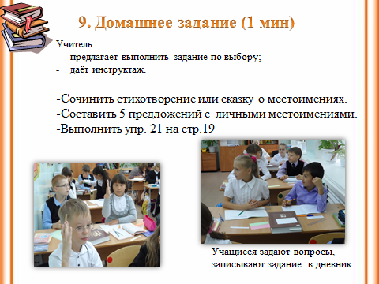
10. Самооценка.  Рефлексия.  2 мин  Цель: мобилизация учащихся на самооценку и рефлексию своей деятельности.  Слайд 18  Слайд 19 | Метапредметные УУД:  регулятивные:  -контролируют, оценивают процесс и результат своей деятельности;  - дают оценку деятельности на уроке;  коммуникативные:  - участвуют в коллективном обсуждении.  Личностные УУД:  -следуют моральным нормам и этическим требованиям. | Незакончен-ное предло-жение, самоконтрольсловесный,  конкретиза-ция. | Учитель предлагает оценить свою работу на уроке.  Я прошу вас проанализировать свои записи на рабочих листах, оценить свою работу на уроке по 10-балльной системе  1 2 3 4 5 6 7 8 9 10  и рассказать, интересно ли вам было на уроке, комфортно ли вы чувствовали себя, понравилось ли работать в парах, группах, довольны ли вы своей работой. Для ответа можете использовать клише или дать другой ответ.  - Продолжите фразу:  «На уроке я узнал…»  «Мне на уроке удалось…»  «Мне бы хотелось похвалить…»  «Самым интересным на уроке было…»  «Урок для меня показался …»  «За урок я …»  «Мое настроение …»  Сегодня на уроке вы были активны, внимательны и старательны. Самое главное, что вы работали дружно. Мне бы хотелось, чтобы в вашей жизни чаще звучало слово МЫ.  Звучит песня «Вместе весело шагать». | Учащиеся анализируют свою работу и оценивают свою деятельность.  